FICHA DE NECESIDADES DE INVERSIÓN – FNI
Los datos recolectados en esta ficha serán información preliminar para la formulación de proyectos por parte de la Subgerencia de Proyectos y Sostenibilidad. El área solicitante queda sujeta a información adicional que se les solicite.

INFORMACIÓN BÁSICA DEL FORMULADOR
FECHA DE DILIGENCIAMIENTO:
SOLICITANTE:
CARGO SOLICITANTE:
NÚMERO DE CONTACTO:
CORREO EMPRESARIAL:

IDENTIFICACIÓN DE LA NECESIDAD

Nombre Preliminar del Proyecto:

Servicio | Área Misional (marcar con una x):
Acueducto |  |  | Alcantarillado
  X
  X

Subsistema (marcar con una x):
Producción de Agua Potable |  |  | Recolección Y Transporte De Aguas Residuales
  X
  X
Transporte de Agua Potable |  |  | Tratamiento Y Disposición Final De Aguas Residuales
  X
  X
Distribución de Agua Potable
  X

Actividad
ACUEDUCTO |  |  | ALCANTARILLADO
Captación |  |  | Recolección y Transporte
  X
  X
Aducción |  |  | Elevación y Bombeo
  X
  X
Pretratamiento |  |  | Pretratamiento
  X
  X
Tratamiento |  |  | Tratamiento
  X
  X
Conducción |  |  | Disposición Final
  X
  X
Almacenamiento
  X
Distribución
  X

Descripción Física – Georreferenciación:
ESQUEMA BÁSICO DEL PROYECTO
NOTA: Adjunto a esta solicitud, se debe enviar el esquema preliminar en un archivo con extensión .KMZ al correo proyectosdeinversion@essmar.gov.co

Descripción del Proyecto

Dimensión del Proyecto
Cobertura |  |  | Calidad |  |  | Continuidad
  X
  X
  X

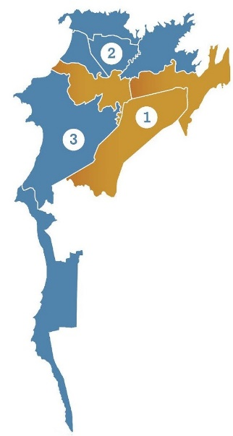
Localidad Beneficiada:
Localidad 1 | Cultural Tayrona – San Pedro Alejandrino
  X
Localidad 2 | Histórica – Rodrigo de Bastidas
  X
Localidad 3 | Turística – Perla del Caribe
  X

Barrio: ___________________________________

